DARBA LAPA Bioloģija 11.klasei
OLBALTUMVIELU SINTĒZE

1.Uzdevums. Pēc dotās DNS struktūras uzraksti: a) tai komplementāro DNS; b) tai atbilstošo iRNS; c) atbilstošos tRNS antikodonus; d) atbilstošās aminoskābes sintezētajā olbaltumvielā!
1.Komplementārā
DNS
Dotā DNS | TAC GGA TAT CAA AGA CGA ATA ACC TGA GGC ATT
2. mRNS (iRNS)
3. tRNS
4. Aminoskābju secība

2.Uzdevums. Dota kādas olbaltumvielas aminoskābju secība. Atrodi tai atbilstošo : iRNS; DNS kodu!
Dotā olbaltumviela | Inic. – ile – tre – ser – ala – ser – arg – cis – pro – term.
mRNS (iRNS)
DNS

3.Uzdevums. Uzraksti, kāda mRNS veidosies uz dotā DNS fragmenta bāzes. Kāda būs aminoskābju secība sintezējamā olbaltumvielā?
Pasīvā DNS ķēde | ATG TCG GTT AGC CAG AAT CGA GGA CCT
Transkribējamā DNS | TAC AGC CAA TCG GTC TTA GCT CCT GGA
mRNS
Aminoskābju secība

4.Uzdevums. Kāda mRNS nepieciešama, lai sintezētos šāds peptīda fragments?
Met - Arg - Gly - Ser - Pro - Arg

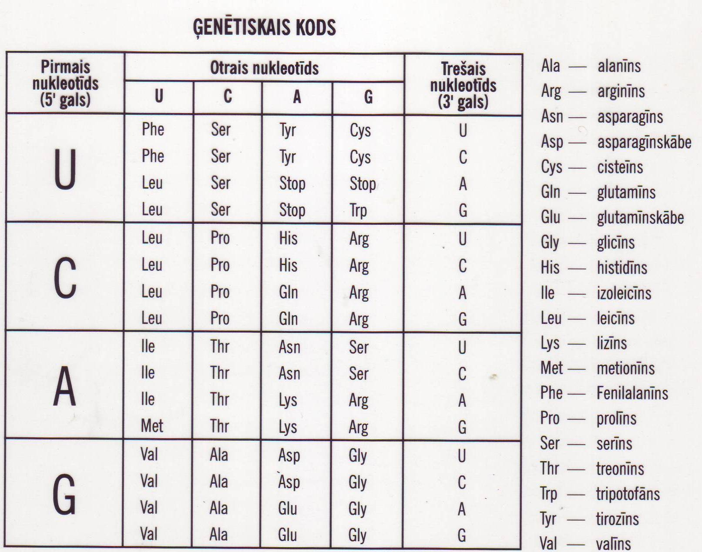

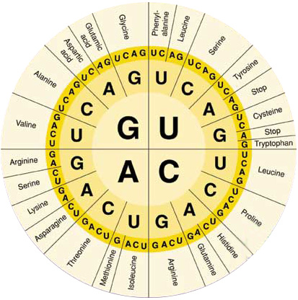

5.Uzdevums. Aminoskābe treonīns iekodēta ar kodonu ACU.
Kurš DNS triplets satur informāciju par aminoskābi?
...............................................................................................
5.1.Nosaki proteīna molekulas fragmenta aminoskābju
sastāvu, ja DNS ķēdē ir šādi tripleti:
CTT – AAC – ACC – GGG

6.Uzdevums. Zīmējumā parādīta olbaltumvielu sintēzes epizode. Uzmanīgi aplūko attēlu un aizpildi vietas, kurās ir jautājuma zīmes!
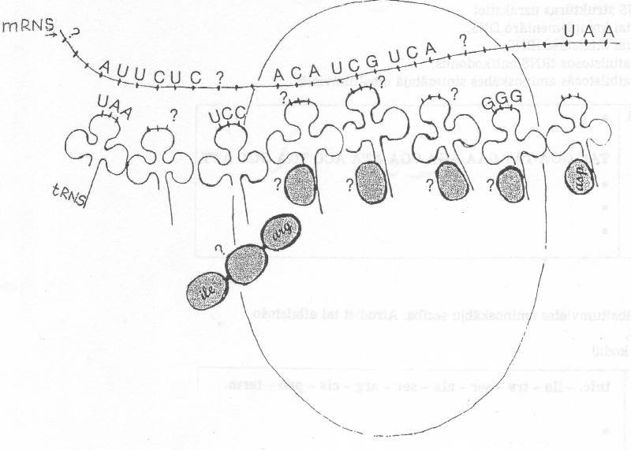

7.Uzdevums. Zīmējumā parādīta olbaltumvielu sintēzes epizode. Uzmanīgi aplūko attēlu un aizpildi vietas, kurās ir jautājuma zīmes!

